Настроить интеграцию через API, ссылка на документацию: <https://dev.wildberries.ru/openapi/api-information>  
(токен )

Необходимый функционал:

0. Сопоставление номенклатуры осуществлять по артикулу продавца:

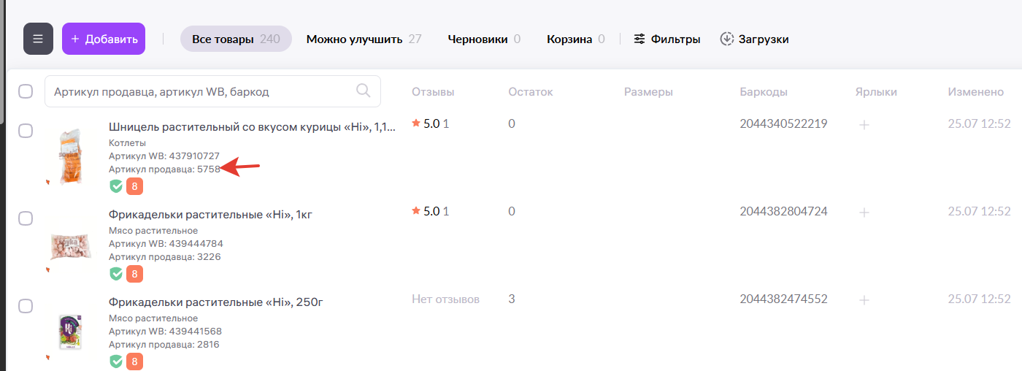

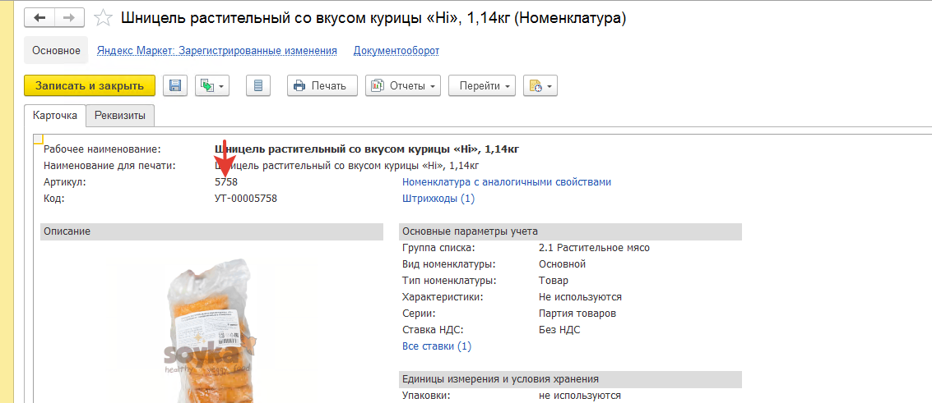

1. Остатки

На склад WB ”DBS доставка”

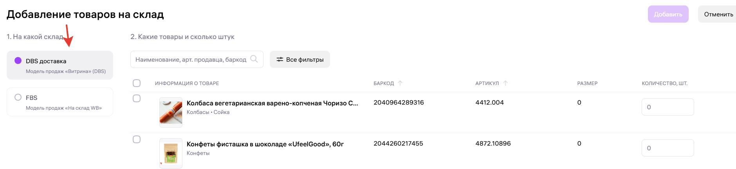

передавать кол-во единиц номенклатуры в свободном остатке на складе “Основной” в 1С

1. Цены

Цена продавца до скидки - передавать значение цены вида “Цены Ozon”

1. Создание документа заказ покупателя в 1с

3.0. Заказы необходимо группировать по покупателю. В ЛК WB это осуществляется с помощью функции “Сгруппировать по адресу и дате доставки”

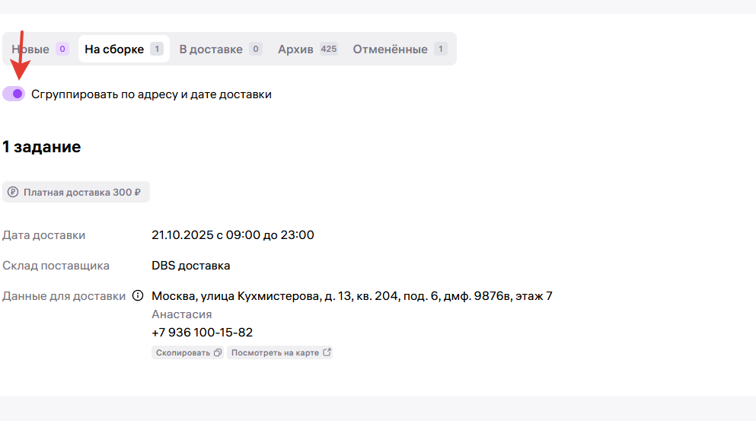

Если заказы имеют одинаковые адрес и дату доставки, необходимо создавать для них в 1С один общий заказ.

3.1. Реквизиты заполнять по умолчанию:

Операция: Реализация  
Организация: Сойка ООО

Склад: Основной

Клиент: ООО «Вайлдберриз» (код УТ-00007994)

Контрагент: ООО «Вайлдберриз»

Соглашение: Типовое соглашение [выгрузка цен] ООО

Подразделение: Отдел продаж (код 00-000002)

Статус заказа: Новый заказ

Цена включает НДС: Да

Форма оплаты: Оплата через р/c

3.2 Реквизиты заполнять данными из заказа в WB:

3.2.1 Номер заказа:

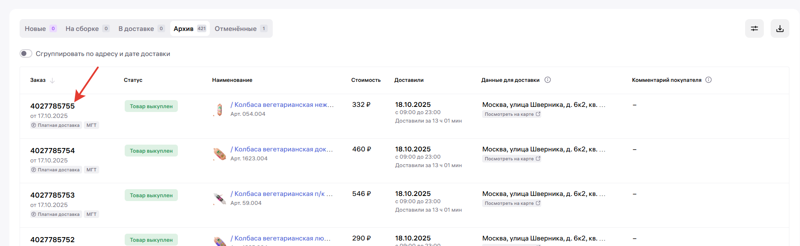

Записывать в реквизит “Номер заказа” и реквизит “Комментарий”. Если заказ сгруппирован из нескольких заказов (см.п. 3.0), в реквизите “ Комментарий” указывать номера этих заказов через запятую, в реквизите “Номер заказа” указывать номер первого заказа в списке :

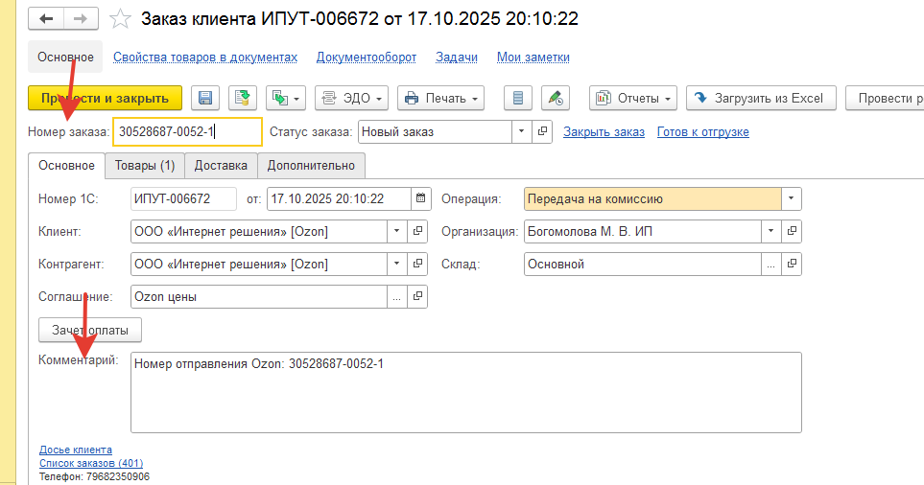

3.2.2 Данные для доставки (адрес)

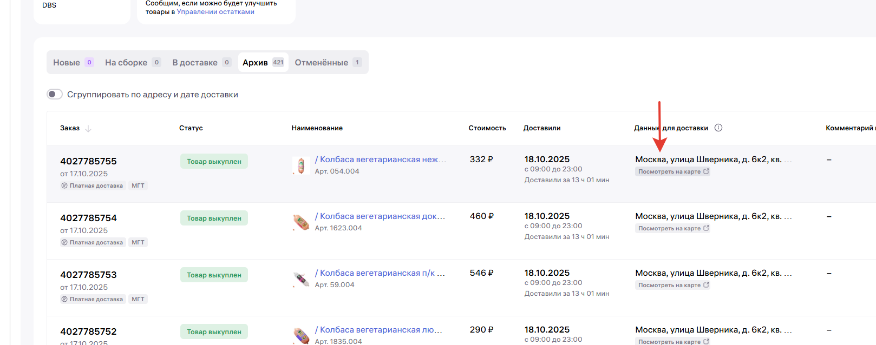

Записывать в Адрес доставки (Дополнительные сведения)

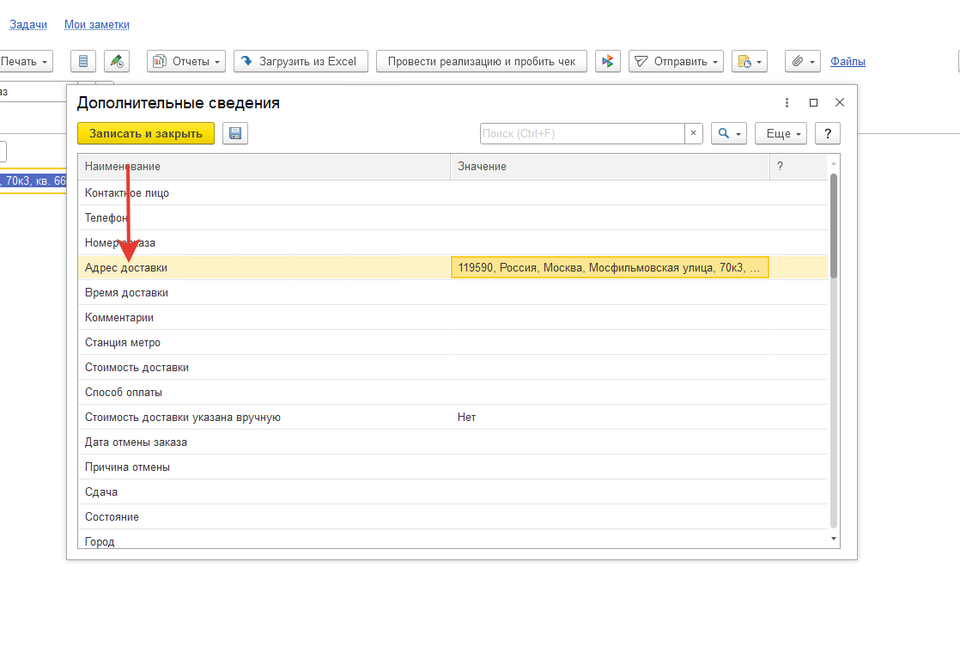

3.2.3 Следующие данные записывать в реквизит реквизит “Комментарий менеджера”.

Реквизит “Комментарий менеджера” не отображается в заказе клиента, но выводится в форме “Журнал доставки”:

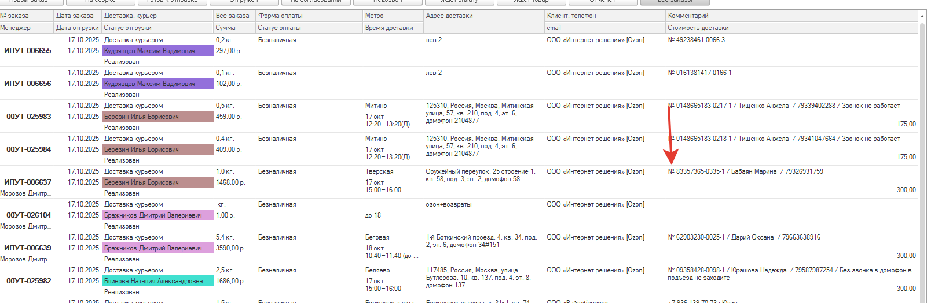

Номер заказа:



Данные для доставки (имя и телефон клиента)

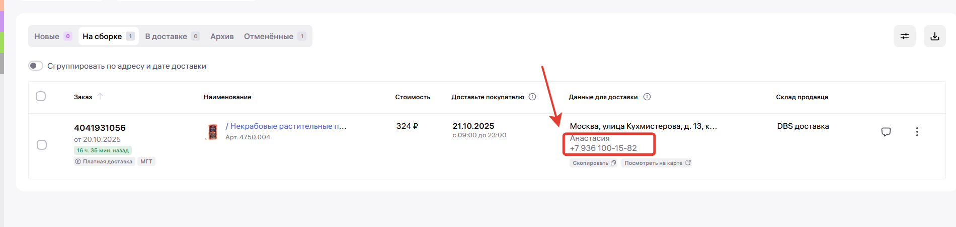

Комментарий покупателя:

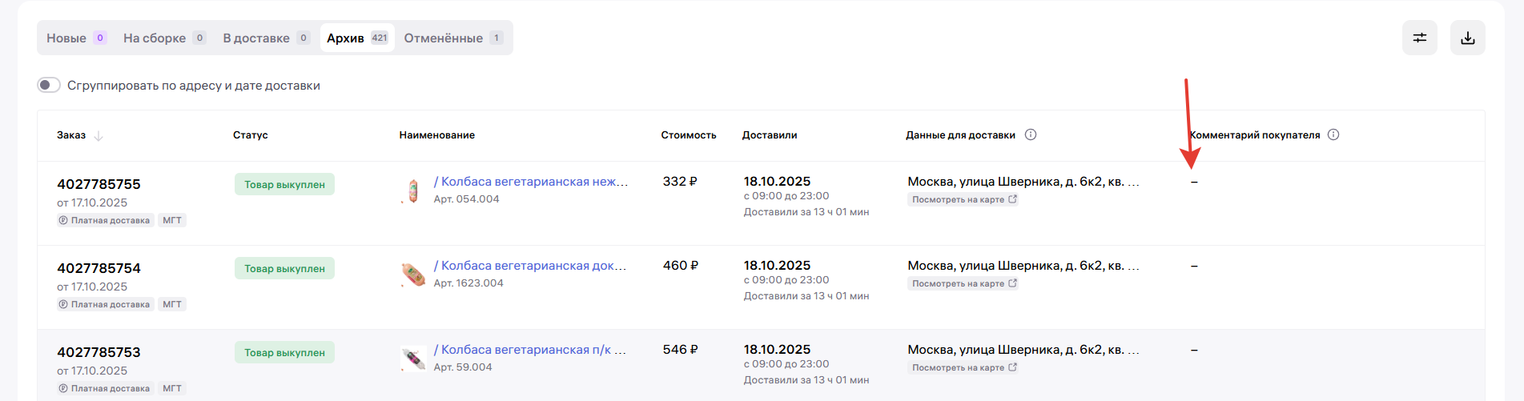

3.2.4 Время доставки

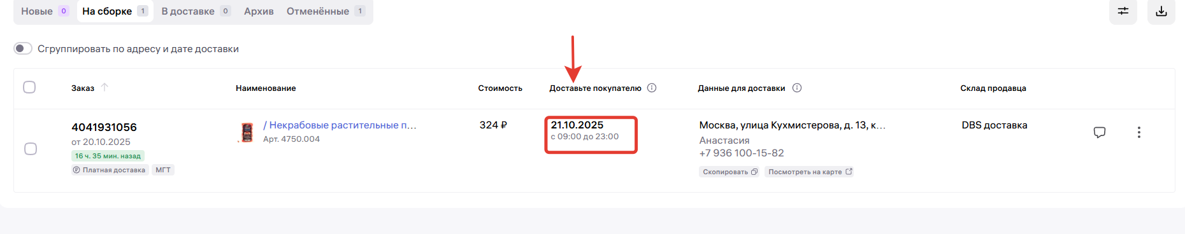

Записывать в реквизит “Время доставки (Дополнительные сведения)

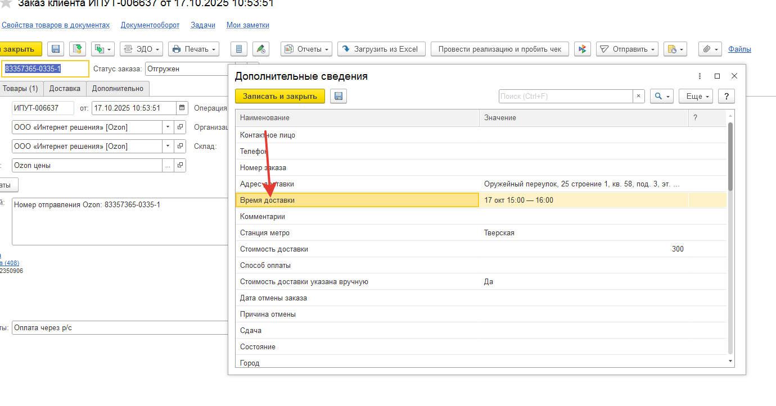

3.3. Заполнять номенклатуру

3.3.1. По умолчанию добавлять номенклатуру доставки (код УТ-00001818), кол-во 1, цена 300

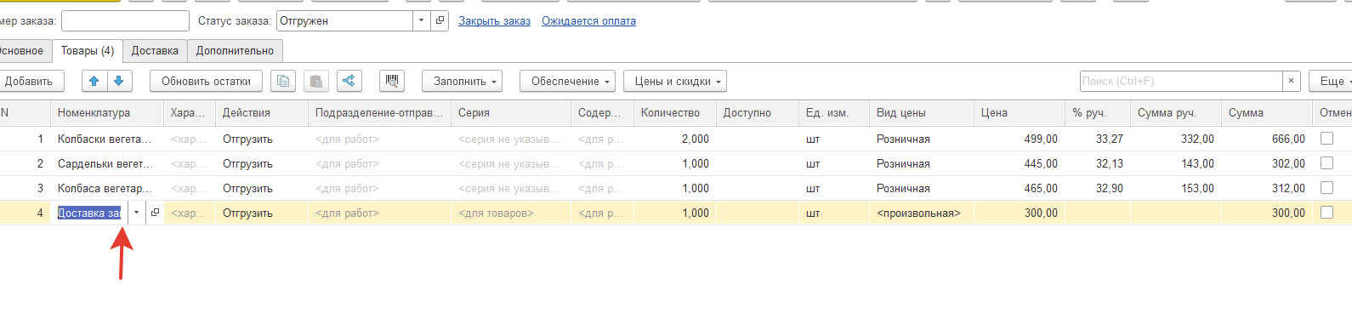

3.3.2 Номенклатуру товаров заполнять используя сопоставление (см.п. 0).

Цену номенклатуры заполнять ценой из заказа в ЛК WB:

